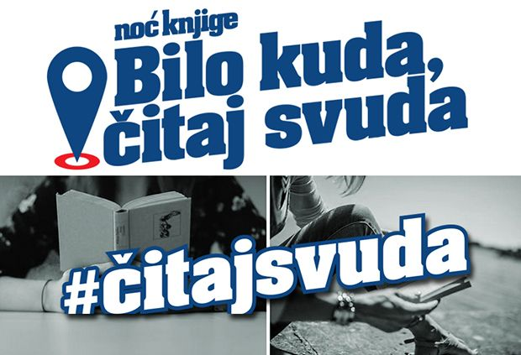

Pobjednici foto natječaja Noći knjige 'Bilo kuda, čitaj svuda!'

Druga nagrada žirija
Barbara Ćaćić i Andrea Bošnjak (1.a)
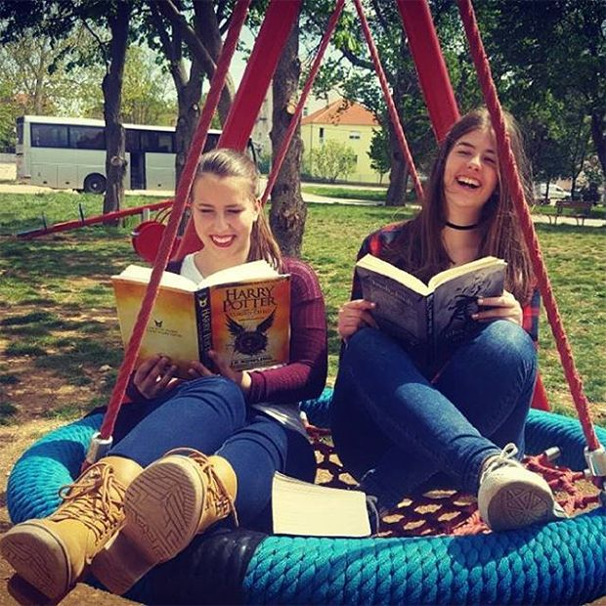
Vesele, nasmijane i načitane. Dobitna kombinacija. Cure, svaka čast. Čestitamo!
Nagradu (komplet od 5 knjiga) donirale su knjižnici. Hvala i uživajte i dalje u čitanju.
Više na: http://www.mvinfo.hr/clanak/pobjednici-foto-natjecaja-noci-knjige-bilo-kuda-citaj-svuda
J. V.

